106年度民商上字第9號

附圖一 系爭商標圖樣
註冊第1287752號「N (Stylized)」 商標
申請日：096/02/27
註冊日：096/11/16
註冊公告日：096/11/16
指定使用類別：第25類 運動用鞋、襪。

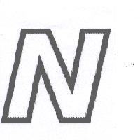

附圖二 系爭商品照片
被上訴人提供之系爭商品照片

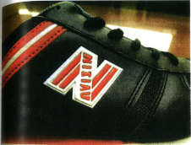

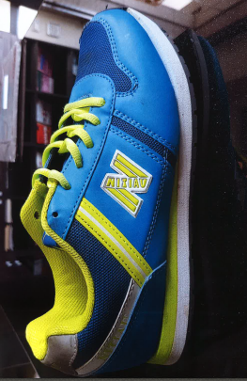
上訴人提供之系爭商品照片

附圖三 上訴人商標圖樣
註冊第1370394號「NITIAU 及圖 」商標
申請日：097/10/09
註冊日：098/07/16
註冊公告日：098/07/16
指定使用類別：第025類 鞋，鞋子，男鞋，女鞋，童鞋，嬰兒鞋，運動鞋，休閒鞋，皮鞋，布鞋，涼鞋，拖鞋，雨鞋，木屐，滑雪鞋，鞋底，鞋墊，鞋面，鞋跟，鞋舌。

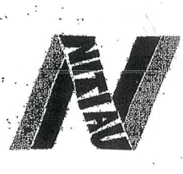
（商標圖樣以商標註冊證之圖樣為準）

